*\*Понаблюдайте за процессом общения педагогов с детьми, а также за детско-родительским взаимодействием. Оцените эффективность этого взаимодействия, опираясь на показатели «Как дать ребенку почув­ствовать себя значимым» - и «Что нам мешает слышать ребенка». Какие правила (представлены ниже) чаще всего нарушают взрослые?*

Как дать ребенку почувствовать себя значимым!

В процессе взаимодействия родителей и детей, педагогов и дошкольников первым правилом, которое нарушают родители и педагоги и которое является, на мой взгляд, основополагающим, будет правило «***Общение на равных. Уровень глаз***»: педагоги, родители очень часто общаются с детьми стоя, и ребенку приходится все время смотреть вверх. Соблюдение этого правила способствует установлению контакта между ребенком и взрослым. Когда собеседники не просто могут смотреть в глаза друг другу, но и занимать равные позиции в плане значимости по отношению друг к другу.

Вторым, так скажем, «витком взаимодействия» будет правило ***«Стопроцентное внимание 15 минут каждый день»*** — это очень хороший способ ежедневного общения с ребенком. Это совсем непродолжительный период, который можно и нужно посвятить и посвящать своему ребенку каждый день. Эти 15 минут «стопроцентного внимания» нужно на 100% (изв. за тавтологию) посвятить только своему ребенку, направить все внимание на него, его вопросы, переживания, эмоции и пр. Такое внимание необходимо ребенку для того, чтобы почувствовать, что его действительно любят, замечают, интересуются его жизнью, его «маленькими проблемами». Это, на мой взгляд, очень продуктивный способ взаимодействия по укреплению доверительных отношений с ребенком.

Еще одно очень важное правило (размещенное мной в родительском уголке, с целью обращения внимания родителей на свои ошибки и возможности и желания научится их исправлять, **см. приложение**) звучит так: «***Позволяйте делать детям шибки и встречаться с их последствия­»*** *или* ***«Постепенно, но неуклонно снимайте с себя заботу и ответственность за личные дела вашего ребенка и передавайте их ему».***  Речь идет о снятии мелочной заботы, затянувшейся опеки, которая просто мешает детям взрослеть. Передача им ответственности за свои дела, поступки, а затем и будущую жизнь — самая большая забота, которую родители могут проявить по отношению к своим детям. Это забота мудрая. Она делает ребенка более сильным и уверенным в себе, а детско-родительские отношения — более спокойными и радостными. Как это ни парадоксально звучит, но ребенок нуждается в отрицательном опыте, конечно, если тот не угрожает его жизни или здоровью. Это правило говорит о том же, что и известная пословица «на ошибках учатся». Нам приходится набираться мужества и сознательно давать детям делать ошибки, чтобы они научились быть самостоятельными.

***«Просить о помощи в чем-либо. После этого не критиковать»***: если ребенку трудно, и он готов принять вашу помощь, обязательно помогите ему. При этом:

1. Возьмите на себя только то, что он не может выполнить сам, остальное предоставьте делать ему самому.

2. По мере освоения ребенком новых действий постепенно передавайте их ему.

***«Интересоваться планами ребенка и их учитывать».*** Для того чтобы добиться успеха в освоении этого «правила» необходимо в первую очередь научиться слушать ребенка, особенно если у него какая-то эмоциональная проблема: беседа по способу активного слушания очень непривычна для нашей культуры, и ею овладеть непросто. Однако этот способ быстро завоюет симпатии, как только будет виден результат, который он дает. **Их, по крайней мере, три**. Они также могут служить признаками того, что педагогам и родителям удается правильно слушать ребенка. Перечислим их.

1. **Исчезает** или, по крайней мере, сильно ослабевает отрицательное переживание ребенка. Здесь сказывается замечательная закономерность: разделенная радость удваивается, разделенное горе уменьшается вдвое.

2. Ребенок, убедившись, что взрослый готов его слушать, **начинает рассказывать о себе все больше**: тема повествования (жалобы) меняется, развивается. Иногда в одной беседе неожиданно разматывается целый клубок проблем и огорчений.

3. **Ребенок сам продвигается в решении своей проблемы.**

***Выводы*** по наблюдению за процессом общения педагогов с детьми, а также за детско-родительским взаимодействием: чтобы не допускать глубокого разлада ребенка с самим собой и окружающим миром, нужно постоянно поддерживать его самооценку или чувство самоценности. Для этого необходимо информировать родителей о своих наблюдениях (в приемлемой форме), если контакта с родителями установить не удастся, оформлять информацию в родительском уголке (см. приложение):

*1. Безусловно принимать его.*

*2. Активно слушать его переживания, и потребности.*

*3. Бывать (читать, играть, заниматься) вместе.*

*4. Не вмешиваться в его занятия, с которыми он справляется.*

*5. Помогать, когда просит.*

*6. Поддерживать успехи.*

*7. Делиться своими чувствами (значит доверять).*

*8. Конструктивно разрешать конфликты.*

*9. Использовать в повседневном общении приветливые фразы. Например: Мне хорошо с тобой. Я рада тебя видеть. Хорошо, что ты пришел. Мне нравится, как ты... Я по тебе соскучилась. Давай (посидим, поделаем...) вместе. Ты, конечно, справишься. Как хорошо, что ты у нас есть. Ты мой хороший.*

*10. Обнимать не менее 4‑х, а лучше по 8 раз в день.*

*И многое другое, что подскажет родителям интуиция и любовь к ребенку, незамутненные огорчениями, которые, хоть и случаются, но вполне преодолимы!*

Приложение (материалы в родительский уголок по «детско-родительским отношениям»

*Консультация в родительский уголок по материалам книги Ю.Б. Гиппенрейтер «Как общаться с ребёнком»*

*\*\* Воспользовавшись материалами из книги Ю.Б. Гиппенрейтер «Как общаться с ребёнком», я решила поместить информацию таким образом, чтобы родители могли легко усвоить предлагаемую информацию (с конкретными правила общения с ребенком, обязательным приведением примеров, иллюстрациями), приближенную к тем проблемам, с которыми родители чаще всего сталкиваются. Именно это поможет их заинтересовать. А так же постараюсь лаконично «оформить» материал, так как, по опыту моей работы, многие родители невнимательно читают информацию, они спешат и заняты только конкретными действиями: переодеть, проводить в группу и всё. Каждый конкретный пример буду оформлять на отдельном листе, для более эффективного восприятия, с выделениями и подчеркиваниями; в работе буду помечать так: «Лист 1», «Лист 2» и.т.д.*

*Лист 1*

УРОКИ ОБЩЕНИЯ С РЕБЕНКОМ

Уважаемые родители, хотим познакомить вас с одним общим принципом, без соблюдения которого все попытки наладить отношения с ребенком оказываются безуспешными. Он и будет для Вас отправной точкой. Принцип этот — **безусловное принятие.** Что он означает?

***Безусловно принимать ребенка — значит любить его не за то, что он красивый, умный, способный, отличник, помощник и так далее, а просто так, просто за то, что он есть!***

Психологами доказано, что потребность в любви, **в принадлежности**, то есть нужности другому, одна из фундаментальных человеческих потребностей. Ее удовлетворение — необходимое условие нормального развития ребенка. Эта потребность удовлетворяется, когда вы сообщаете ребенку, что он вам дорог, нужен, важен, что он просто хороший. Такие сообщения содержатся в приветливых взглядах, ласковых прикосновениях, прямых словах: «Как хорошо, что ты у нас родился», «Я рада тебя видеть», «Ты мне нравишься», «Я люблю, когда ты дома», «Мне хорошо, когда мы вместе...».

Известный семейный терапевт Вирджиния Сатир рекомендовала обнимать ребенка несколько раз в день, говоря, что четыре объятия совершенно необходимы каждому просто для выживания, а для хорошего самочувствия нужно не менее восьми объятий в день! И, между прочим, не только ребенку, но и взрослому.

ЧАСТО РОДИТЕЛИ СПРАШИВАЮТ:

«Если я принимаю ребенка, значит ли это, что я не должна никогда на него сердиться?»

Отвечаем. Нет, не значит. Скрывать и тем более копить свои негативные чувства ни в коем случае нельзя. Их надо выражать, но выражать особым образом. А пока обращаем ваше внимание на ***следующие правила:***

**Можно выражать свое недовольство отдельными действиями ребенка, но не ребенком в целом.**

**Можно осуждать действия ребенка, но, не его чувства, какими нежелательными или «непозволительными»**

**Недовольство действиями ребенка не должно быть систематическим, иначе оно перерастет в непринятия его.**

*Лист 2*

### Помощь родителей. Осторожно!

*Как же научить, если не указывать на ошибки?*

Да, знание ошибок полезно и часто необходимо, но указывать на них нужно с особенной осторожностью. Во-первых, не стоит замечать каждую ошибку; во-вторых, ошибку лучше обсудить потом, в спокойной обстановке, а не в тот момент, когда ребенок увлечен делом; наконец, замечания всегда надо делать на фоне общего одобрения

Так что, если ваш ребенок строит из кубиков странный «дворец», лепит собачку, похожую на ящерицу, пишет корявым почерком или не очень складно рассказывает о фильме, но при этом увлечен или сосредоточен — не критикуйте, не поправляйте его. А если вы еще и проявите искренний интерес к его делу, то почувствуете, как усилится взаимное уважение и принятие друг друга, так необходимые и вам, и ему.

###### Правило 1.

***Не вмешивайтесь в дело, которым занят ребенок, если он не просит помощи. Своим невмешательством вы будете сообщать ему: «С тобой все в порядке! Ты, конечно справишься!»***

*Лист 3*

### «Давай вместе!»

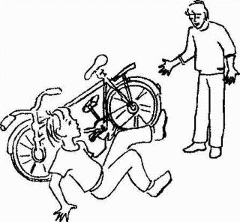

***Если ребенку трудно, и он готов принять вашу помощь, обязательно помогите ему.***

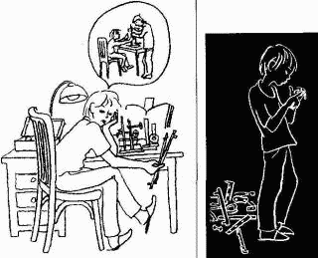

*Правило 2* целиком.

***Если ребенку трудно, и он готов принять вашу помощь, обязательно помогите ему. При этом:***

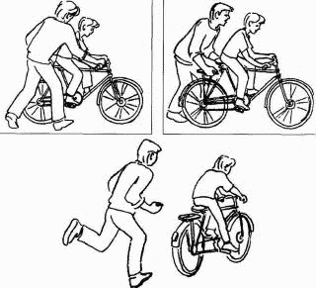***1. Возьмите на себя только то, что он не может выполнить сам, остальное предоставьте делать ему самому.***

***2. По мере освоения ребенком новых действий постепенно передавайте их ему.***

Как видите, теперь Правило 2 объясняет, как именно помогать ребенку в трудном деле. Следующий пример хорошо иллюстрирует смысл дополнительных пунктов этого правила.

*Лист 4*

### «А если не хочет?»

Личность и способности ребенка развиваются только в той деятельности, которой он занимается по собственному желанию и с интересом.



«Можно затащить лошадь в воду, но нельзя заставить ее пить», — гласит мудрая пословица. Можно заставить ребенка механически заучивать уроки, но такая «наука» осядет в его голове мертвым грузом. Больше того, чем настойчивее будет родитель, тем нелюбимее, скорее всего, окажется даже самый интересный, полезный и нужный школьный предмет.

Как же быть? Как избегать ситуаций и **конфликтов принуждения?**

Прежде всего, стоит присмотреться, чем больше всего увлекается ваш ребенок. Это может быть игра в куклы, в машинки, общение с друзьями, собирание моделей, игра в футбол, современная музыка... Некоторые из этих занятий могут показаться вам пустыми, даже вредными. Однако помните: для него они **важны и интересны**, и к ним стоит отнестись с уважением.

Хорошо, если ваш ребенок расскажет вам, что именно в этих делах интересно и важно для него, и вы сможете посмотреть на них его глазами, как бы изнутри его жизни, избегая советов и оценок. Совсем хорошо, если вы сможете принять участие в этих занятиях ребенка, разделить с ним от увлечение Дети в таких случаях бывают очень благодарны родителям. Будет и другой результат такого участия: на волне интереса вашего ребенка вы сможете начать передавать ему то, что считаете полезным: и дополнительные знания, и жизненный опыт, и свой взгляд на вещи, и даже интерес к чтению, особенно если начать с книг или заметок об интересующем его предмете.

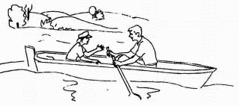

В этом случае ваша лодка пойдет **по течению**.

Кто из родителей не мечтает, чтобы их ребенок сам вставал в школу, сам садился за уроки, одевался по погоде, вовремя ложился спать, без напоминаний отправлялся на кружок или тренировку? Однако во многих семьях забота обо всех этих делах так и остается на плечах родителей. Знакома ли вам ситуация, когда мама регулярно будит подростка по утрам, да еще воюет с ним по этому поводу? Знакомы ли вам упреки сына или дочери: «Почему ты мне не...?!» (не приготовила, не пришила, не напомнила)?

Если такое случается в вашей семье, обратите особое внимание на Правило 3.

###### Правило 3

***Постепенно, но неуклонно снимайте с себя заботу и ответственность за личные дела вашего ребенка и передавайте их ему.***

Пусть вас не пугают слова «снимайте с себя заботу». Речь идет о снятии мелочной заботы, затянувшейся опеки, которая просто мешает вашим сыну или дочери взрослеть. Передача им ответственности за свои дела, поступки, а затем и будущую жизнь — самая большая забота, которую вы можете проявить по отношению к ним. Это забота мудрая. Она делает ребенка более сильным и уверенным в себе, а ваши отношения — более спокойными и радостными.

Процесс передачи ответственности ребенку за его дела очень непрост. Его надо начинать с мелочей. Но даже по поводу этих мелочей родители очень тревожатся. Это и понятно: ведь **приходится рисковать** временным благополучием своего ребенка. Возражения бывают примерно такие: «Как же мне его не будить? Ведь он обязательно проспит, и тогда будут большие неприятности в школе?» Или: «Если не буду заставлять ее делать уроки, она нахватает двоек!».

Как это ни парадоксально звучит, но ваш ребенок нуждается в отрицательном опыте, конечно, если тот не угрожает его жизни или здоровью.

###### Правило 4

***Позволяйте вашему ребенку встречаться с отрицательными последствиями своих действий (или своего бездействия). Только тогда он будет взрослеть и становиться «сознательным».***

Наше Правило 4 говорит о том же, что и известная пословица «на ошибках учатся». Нам приходится набираться мужества и сознательно давать детям делать ошибки, чтобы они научились быть самостоятельными.

**Дорогие родители, попробуйте дома выполнить это задание!**

***Возьмите лист бумаги, разделите его вертикальной линией пополам. Над левой частью напишите: «Сам», над правой — «Вместе». Перечислите в них те дела, которые ваш ребенок решает и делает сам, и те, в которых вы обычно участвуете. (Хорошо, если вы заполните таблицу вместе и по взаимному согласию.) Затем посмотрите, что из колонки «Вместе» можно сейчас или в ближайшем будущем передвинуть в колонку «Сам». Помните, каждое такое перемещение — важный шаг к взрослению вашего ребенка. Обязательно отметьте этот его успех.

*Лист 5*

### Как слушать ребенка

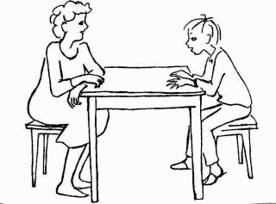

Если у ребенка **эмоциональная проблема**, его надо активно выслушать.

***Активно слушать ребенка — значит «возвращать» ему в беседе то, что он вам поведал, при этом обозначив его чувство.***

Рассмотрим примеры и подберем фразы, в которых родитель называет чувство ребенка:

СЫН: Он отнял мою машинку!

МАМА: Ты очень огорчен и рассержен на него.

СЫН: Больше я туда не пойду!

ПАПА: Ты больше не хочешь ходить в школу.

ДОЧЬ: Не буду я носить эту уродскую шапку!

МАМА: Тебе она очень не нравится.

Сразу заметим: скорее всего, такие ответы покажутся вам непривычными и даже неестественными. Гораздо легче и привычнее было бы сказать:

**— Ну ничего, поиграет и отдаст...**

**— Как это ты не пойдешь в школу?!**

**— Перестань капризничать, вполне приличная шапка!**

При всей кажущейся справедливости этих ответов они имеют один общий недостаток: оставляют ребенка **наедине с его переживанием.**

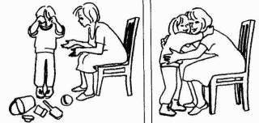

Беседа по способу активного слушания очень непривычна для нашей культуры, и ею овладеть непросто. Однако этот способ быстро завоюет ваши симпатии, как только вы увидите результаты, которые он дает. **Их, по крайней мере, три**. Они также могут служить признаками того, что вам удается правильно слушать ребенка. Перечислим их.

1. **Исчезает** или, по крайней мере, сильно ослабевает отрицательное переживание ребенка. Здесь сказывается замечательная закономерность: разделенная радость удваивается, разделенное горе уменьшается вдвое.

2. Ребенок, убедившись, что взрослый готов его слушать, **начинает рассказывать о себе все больше**: тема повествования (жалобы) меняется, развивается. Иногда в одной беседе неожиданно разматывается целый клубок проблем и огорчений.

3. **Ребенок сам продвигается в решении своей проблемы**

*Лист 6*

Чувства родителей

###### Правило 5

***!!! Если ребенок вызывает у вас своим поведением отрицательные переживания, сообщите ему об этом.***

###### Правило 6

***!!! Когда вы говорите о своих чувствах ребенку, говорите от ПЕРВОГО ЛИЦА. О СЕБЕ, О СВОЕМ переживании, а не о нем, не о его поведении.***

Попробуем, применяя правила 5 и 6, сконструировать ответы родителей.

Они могут быть такими:

1. **Я** не люблю, когда дети ходят растрепанными, и **мне** стыдно от взглядов соседей.

2. **Мне** трудно собираться на работу, когда под ногами кто-то ползает, и **я** все время спотыкаюсь.

3. **Меня** очень утомляет громкая музыка.

Заметьте, все эти предложения содержат личные местоимения: **я, мне, меня.** Поэтому высказывания такого рода психологи назвали **«Я‑сообщениями».**

Кто‑нибудь из родителей мог бы сказать иначе:

1. Ну что у **тебя** за вид!

2. Перестань тут ползать, **ты** мне мешаешь!

3. **Ты** не мог бы потише?!

В таких высказываниях используются слова **ты, тебя, тебе**. Их можно назвать **«Ты‑сообщениями».**

На первый взгляд разница между «Я‑» и «Ты‑сообщением» невелика. Больше того, вторые привычнее и «удобнее». Однако, в ответ на них ребенок обижается, защищается, дерзит. Поэтому их желательно избегать.

Ведь каждое «Ты‑сообщение», по сути, содержит выпад, обвинение или критику ребенка. Вот типичный диалог:

— Когда ты, наконец, начнешь убирать свою комнату?! (Обвинение.)

— Ну, хватит, пап. В конце концов, это моя комната!

— Как ты со мной разговариваешь? (Осуждение, угроза.)

— А что я такого сказал?

«Я‑сообщение» имеет ряд **преимуществ** по сравнению с «Ты — сообщением».

**1.** Оно позволяет вам выразить свои негативные чувства в необидной для ребенка форме.

**2.** «Я‑сообщение» дает возможность детям ближе узнать нас, родителей.

Нередко мы закрываемся от детей броней «авторитета», который стараемся поддерживать во что бы то ни стало. Мы носим маску «воспитателя» и боимся ее хотя бы на миг приподнять. Порой дети поражаются, узнав, что мама и папа могут вообще что‑то чувствовать! Это производит на них неизгладимое впечатление. Главное же — делает взрослого ближе, человечнее.

**3.** Когда мы открыты и искренни в выражении своих чувств, дети становятся искреннее в выражении своих. Дети начинают чувствовать: взрослые им доверяют, и им тоже можно доверять. **4.** И последнее: высказывая свое чувство без приказа или выговора, мы оставляем за детьми возможность самим принять решение. И тогда — удивительно! — они начинают учитывать наши желания и переживания.

*Лист 7*

### А как насчет дисциплины?

Начнём с одного «секрета», который некоторым родителям может показаться неожиданным. Детям не только нужен порядок и правила поведения, они хотят и ждут их! Это делает их жизнь понятной и предсказуемой, создает чувство безопасности.

Вам, должно быть, знакомо, как нервничает и выбивается из ритма жизни грудной ребенок, увезенный из дома на несколько часов «в гости», и как он успокаивается, попав домой, в привычную обстановку.

Дети порой готовы поддерживать порядок больше, чем взрослые.

Есть несколько правил, которые помогают наладить и поддерживать в семье бесконфликтную дисциплину. Получается что-то вроде списка правил о правилах.

###### Правило первое

***Правила (ограничения, требования, запреты) обязательно должны быть в жизни каждого.***

Это особенно полезно помнить тем родителям, которые стремятся как можно меньше огорчать детей и избегать конфликтов с ними. В результате они начинают идти на поводу у собственного ребенка. Это попустительский стиль воспитания.

###### Правило второе

***Правила (ограничения, требования, запреты) не должно быть слишком много, и они должны быть гибкими.***

Как вы понимаете, это правило предостерегает от другой крайности — воспитания в духе «закручивания гаек», то есть авторитарного стиля общения (см. первый неконструктивный способ разрешения конфликтов).

Оба правила, взятые вместе, предполагают особое чувство меры, особую мудрость родителя в решении вопросов о «можно», «следует» и «нельзя».

Бесконфликтное принятие ребенком требований и ограничений должно быть предметом особенной вашей заботы. Постарайтесь в каждом случае спокойно (но коротко!) объяснить, чем вызвано ваше требование. При этом обязательно подчеркните, что именно остается ребенку для его свободного выбора. Когда дети чувствуют уважение к их чувству свободы и самостоятельности, они легче принимают родительские ограничения.

Приведём пример удачного разговора мамы с пятилетним Петей.

Петя хватает печенье.

МАМА: Сейчас не время для печенья, оно перебьет тебе аппетит. (Ограничение с коротким объяснением.)

ПЕТЯ: А я хочу!

МАМА: Ты обязательно его съешь, но только в конце ужина. (Разрешение с условием.)

ПЕТЯ: Я не хочу ужинать!

МАМА: То есть ты пока не голоден. (Активное слушание.) Хорошо, у нас есть время подождать папу. Он придет, и мы будем есть вместе. Но если ты проголодаешься, я могу покормить тебя и раньше. (Показ возможного выбора.) Ты будешь есть на ужин кашу или жаренную картошку? (Возможность выбора.)

ПЕТЯ: Конечно, жареную картошку, и вместе с папой!

*Лист 8*

Четыре основные причины серьезных нарушений поведения детей

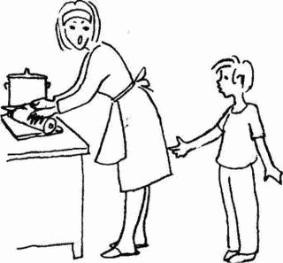

Первая — борьба за внимание. Если ребенок не получает нужного количества внимания, которое ему так необходимо для нормального развития и эмоционального, то он находит свой способ его получить: непослушание.

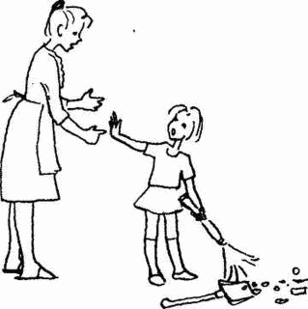

Вторая причина — борьба за самоутверждение против чрезмерной родительской власти и опеки.

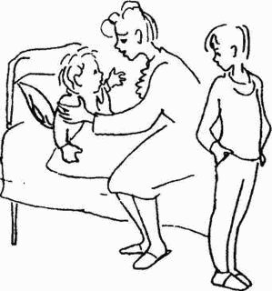

Третья причина — желание отомстить. Дети часто бывают обижены на родителей. Причины могут быть очень разные: родители более внимательны к младшему; мать разошлась с отцом, и в доме появился отчим; ребенка отлучили от семьи (положили в больницу, послали к бабушке); родители постоянно ссорятся...

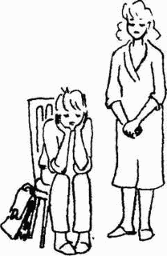

Четвертая причина — потеря веры в собственный успех. Может случиться, что ребенок переживает свое неблагополучие в какой-то одной области жизни, а неудачи у него возникают совсем в другой. Например, у мальчика могут не сложиться отношения в классе, а следствием будет запущенная учеба, в другом случае неуспехи в школе могут привести к вызывающему поведению дома и т.д.

Задача родителя — перестать реагировать на непослушание «прежними» способами и тем самым разорвать заколдованный круг.

Бесполезно ждать, что ваши старания наладить мир и дисциплину в семье приведут к успеху в первый же день. Путь предстоит **долгий и трудный**, он потребует от вас немалого терпения. Вы, наверное, заметили: главные усилия надо направить на то, чтобы переключать свои отрицательные эмоции (раздражение, гнев, обиду, отчаяние) на конструктивные действия. Да, в каком-то смысле, придется **менять себя** . Но это — единственный путь воспитания вашего «трудного» ребенка.

*Лист 9*

*Чтобы не допускать глубокого, разлада ребенка с самим собой и окружающим миром, нужно постоянно поддерживать его самооценку или чувство самоценности*

*1. Безусловно принимать его.*

*2. Активно слушать его переживания, и потребности.*

*3. Бывать (читать, играть, заниматься) вместе.*

*4. Не вмешиваться в его занятия, с которыми он справляется.*

*5. Помогать, когда просит.*

*6. Поддерживать успехи.*

*7. Делиться своими чувствами (значит доверять).*

*8. Конструктивно разрешать конфликты.*

*9. Использовать в повседневном общении приветливые фразы. Например: Мне хорошо с тобой. Я рада тебя видеть. Хорошо, что ты пришел. Мне нравится, как ты... Я по тебе соскучилась. Давай (посидим, поделаем...) вместе. Ты, конечно, справишься. Как хорошо, что ты у нас есть. Ты мой хороший.*

*10. Обнимать не менее 4‑х, а лучше по 8 раз в день.*

*И многое другое, что подскажут вам интуиция и любовь к вашему ребенку, незамутненные огорчениями, которые, хоть и случаются, но вполне преодолимы!*

***Удачи Вам и душевного благополучия!***